МИНИСТЕРСТВО ОБРАЗОВАНИЯ ОРЕНБУРГСКОЙ ОБЛАСТИ

**ГОСУДАРСТВЕННОЕ АВТОНОМНОЕ ПРОФЕССИОНАЛЬНОЕ**

**ОБРАЗОВАТЕЛЬНОЕ УЧРЕЖДЕНИЕ**

**«ОРЕНБУРГСКИЙ КОЛЛЕДЖ ЭКОНОМИКИ И ИНФОРМАТИКИ»**

**(ГАПОУ ОКЭИ)**

**ОТЧЕТ**

**по практической работе №4**

ОКЭИ 09.02.07.

|  |  |
| --- | --- |
| На тему | *Программирование цикличных алгоритмов* |
|  | |
|  | |
|  | |

*3*

Количество листов ___________________________________________________________

*01.10.2025*

Дата готовности _____________________________________________________________

*Балакин О.Д*

Руководитель ________________________________________________________________

*Демченко С. В.*

Разработал___________________________________________________________________

Защищен____________________________ с оценкой______________________________

Оренбург 2025

Для выполнения первого задания был создан массив char и получаемая при вводе из консоли строка преобразовывается в char[] методом ToCharArray() Далее используется цикл for, чтобы перебрать каждый нечетный символ и преобразовать его регистр методом ToUpper(). После выполнения цикла в консоль выводится Chars (Рисунок 1). Результат выполнения кода представлен на рисунке 2.

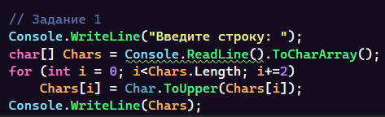

Рисунок 1 – Код для решения 1–го задания



Рисунок 2 – Результат выполнения кода

Чтобы выполнить второе задания также использовался цикл for с условным оператором if, чтобы вводимое число не превышало 1000, соответствуя заданию (Рисунок 3). Результат выполнения кода на рисунке 4.

Изображение выглядит как текст, снимок экрана, Шрифт

Содержимое, созданное искусственным интеллектом, может быть неверным.

Рисунок 3 – Код для решения 2–го задания

Изображение выглядит как текст, снимок экрана, программное обеспечение, Мультимедийное программное обеспечение

Содержимое, созданное искусственным интеллектом, может быть неверным.

Рисунок 4 – Результат выполнения кода

В коде для выполнения задания 3 был создан массив строк stringArray. Он заполняется вводом из консоли, который преобразуется в массив строк с помощью метода Split(). Затем с помощью условного оператора if проверяется размер массива/количество введённых элементов и при помощи цикла for выводятся элементы массива в обратном порядке (Рисунок 5). Итог выполнения кода продемонстрирован на рисунке 6.

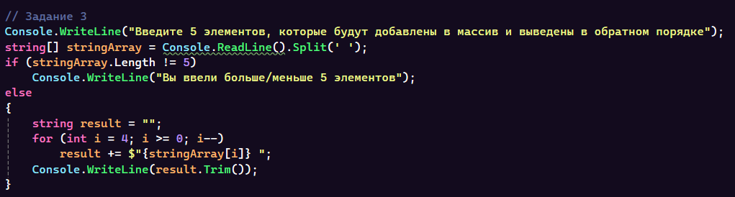

Рисунок 5 – Код для решения 3–го задания



Рисунок 6 – Результат выполнения кода

Полный код выполнения всех заданий предоставлен в Github–репозитории: https://github.com/Lenz0chka/ProgrammingCyclicAlgorithms/.